

Casos de uso Formal de um Sistema Comercial Desktop para Microempreendedor.

Equipe: Alyson Vargas, Gustavo Martins, Luiz Pedro Petersen, Matheus Gomes e Patrick Robert.

Vitoria

Setembro 2020

Equipe: Alyson Vargas, Gustavo Martins, Luiz Pedro Petersen, Matheus Gomes e Patrick Robert.

Casos de uso Simples de um Sistema Comercial Desktop para Microempreendedor.

Este trabalho consiste na construção da especificação dos Casos de Uso Formal e de seus diagramas para um Sistema de Gerenciamento Comercial Desktop para um Microempreendedor.

Vitoria

Setembro 2020

Sumário

Sumário 3

Introdução 4

Desesnvolvimento 5

Estoque 5

Consultar estoque 5

Adicionar produto 6

Remover Produto 6

Editar Produto 7

Funcionário 8

Consultar Funcionários 8

Adicionar Funcionário 9

Remover Funcionários 10

Editar Funcionário 10

Fornecedores 11

Consultar Fornecedores 11

Adicionar Fornecedores 12

Remover Fornecedor 13

Editar Fornecedor 14

Clientes 15

Consultar clientes 15

Adicionar cliente 15

Remover cliente 16

Conclusão 17

# Introdução

Até março de 2019 o Brasil já somava mais de 8,1 milhões de microempreendedores. Um mercado muito explorado pelos microempreendedores é do ramo de alimentos, em especial, o setor de bares, restaurantes, lanchonetes, pizzarias, etc.

Visando esse mercado em especial, o presente trabalho demonstra a especificação dos casos de uso Formal e de seus diagramas para a elaboração de um Sistema de Gestão Comercial Desktop para uma Microempreendedora no caso uma pequena doceria.

# Desesnvolvimento

## Estoque

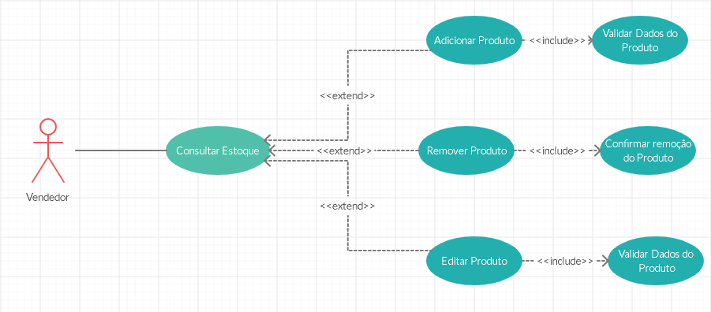

### Consultar estoque

**Nome do Caso de Uso:** Consultar estoque.

**Atores:**

Usuário.

**Gatilho:**

O usuário seleciona a opção estoque.

**Condições Previas:**

O usuário deve ter a intenção de consultar o estoque.

**Pôs Condições:**

**Fluxo Normal:**

1. O usuário seleciona a opção de estoque.
2. O sistema apresenta as informações do estoque.
3. O usuário faz a consulta do estoque.

**Fluxo Alternativo:**

**2A1:** o sistema ainda não possui informação alguma no estoque.

1. O sistema informa que o estoque está vazio.
2. O sistema indica o usuário para adicionar um produto.
3. O usuário adiciona um produto.
4. O caso de uso continua.

### Adicionar produto

**Nome do Caso de Uso:** Adicionar produto

**Atores:**

Usuário.

**Gatilhos:**

O usuário deseja adicionar um produto.

**Condições Previas:**

O usuário estar na página do estoque.

**Pós Condições:**

**Fluxo Normal:**

1. O usuário entra no estoque.
2. O usuário indica que quer adicionar um produto.
3. O sistema irá pedir as informações do produto.
4. O usuário adicionara as informações do produto.
5. O sistema vai validar os dados do produto.
6. O sistema adicionara o produto ao estoque.

**Fluxo alternativo:**

**2A1:** O usuário deseja cancelar a ação. Esse fluxo alternativo também se aplica as etapas **3**, **4** e **5** do fluxo normal.

1. O usuário indica que quer cancelar a ação.
2. O sistema envia uma confirmação ao usuário.
3. O usuário confirma o cancelamento.
4. O caso de uso termina.

**5A1:** O sistema identifica que as informações adicionadas pelo Usuário estão incorretas.

1. O sistema identifica os dados invalidas
2. O sistema informa ao usuário os dados inválidos.
3. O usuário corrigi as informações.
4. O sistema vai validar os dados.
5. O caso de uso continua.

### Remover Produto

**Nome do Caso de Uso:** Remover Produto.

**Atores:**

Usuário.

**Gatilhos:**

O usuário indica que quer remover os itens que ele selecionou.

**Condições Previas:**

O usuário selecionar os itens a serem removidos.

**Pós Condições:**

**Fluxo Normal:**

1. O usuário entra no estoque.
2. O usuário indicara que deseja remover os itens selecionados.
3. O sistema enviara uma mensagem confirmando a remoção dos itens selecionados.
4. O usuário confirmara a remoção dos itens selecionados.
5. Sistema realizara a remoção dos itens selecionados.

**Fluxo Alternativo:**

**3A1:** O usuário deseja cancelar a remoção dos itens selecionados.

1. O usuário solicita que a remoção dos itens selecionados seja cancelada.
2. O sistema cancela a remoção dos itens selecionados.
3. O caso de uso termina.

### Editar Produto

**Nome do Caso de Uso:** Editar Produto.

**Atores:**

Usuário.

**Gatilhos:**

O usuário indica que quer editar o item que ele selecionou.

**Condições Previas:**

O usuário selecionar o item a ser editado

**Pós Condições:**

**Fluxo Normal:**

1. O usuário entrara no estoque.
2. O usuário indicará que deseja editar o item selecionado.
3. O sistema envia uma confirmação ao usuário.
4. O usuário confirma a edição do item selecionado.
5. O sistema irá permitir que os dados daquele item sejam alterados.
6. O usuário realizará a alteração dos dados desejados.
7. O sistema irá verificar se os dados são validos.
8. As alterações serão realizadas.

**Fluxo Alternativo:**

**3A1:** O usuário deseja cancelar a edição do item selecionado.

1. O usuário indica que quer cancelar a edição do item selecionado.
2. O sistema cancela a edição do item selecionado.
3. O caso de uso termina.

**5A1:** O sistema verifica a ocorrência de dados inválidos.

1. O sistema identifica os dados invalido.
2. O sistema informa ao usuário os dados inválidos.
3. O usuário corrigi as informações.
4. O sistema verifica se as informações são validas.
5. O caso de uso continua.

## Funcionário

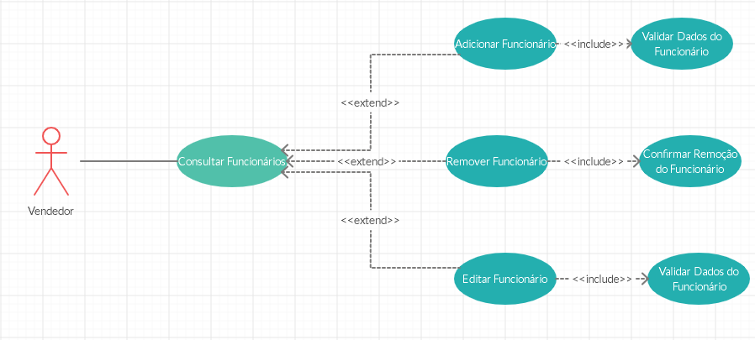

### Consultar Funcionários

**Nome do caso de uso:** Consultar Funcionários.

**Atores:**

Usuário

**Gatilho:**

O usuário indica que quer consultar o quadro de funcionários.

**Condições Previas:**

O usuário deve ter a intenção de consultar os funcionários.

**Pós Condições:**

**Fluxo Normal:**

1. O usuário seleciona a opção funcionários.
2. O sistema abre o quadro de funcionários.
3. O usuário faz a consulta do quadro de funcionários.

**Fluxo Alternativo:**

**2A1:** O sistema possui nenhum funcionário cadastrado

1. O sistema informa que não nenhum funcionário cadastrado.
2. O sistema indica o usuário a adicionar um funcionário.
3. O usuário adiciona o funcionário.
4. O caso de uso continua.

### Adicionar Funcionário

**Nome do caso de uso:** Adicionar Funcionário.

**Atores:**

Usuário.

**Gatilho:**

O usuário indica que quer adicionar um funcionário.

**Condições Previas:**

O usuário deve estar na página de funcionários.

**Pós Condições:**

**Fluxo Normal:**

1. O usuário entra em funcionários.
2. O usuário indica que quer adicionar um funcionário.
3. O sistema irá pedir as informações do funcionário.
4. O usuário adicionara as informações do funcionário.
5. O sistema vai validar os dados do funcionário.
6. O sistema adicionara o funcionário ao quadro de funcionários.

**Fluxo Alternativo:**

**2A1:** O usuário deseja cancelar a ação. Esse fluxo alternativo também se aplica as etapas **3**, **4** e **5** do fluxo normal.

1. O usuário indica que quer cancelar a ação.
2. O sistema envia uma confirmação ao usuário.
3. O usuário confirma o cancelamento.
4. O caso de uso termina.

**5A1:** O sistema identifica que as informações adicionadas pelo Usuário estão incorretas.

1. O sistema identifica os dados invalidas.
2. O sistema informa ao usuário os dados inválidos.
3. O usuário corrigi as informações.
4. O sistema vai validar os dados.
5. O caso de uso continua.

### Remover Funcionários

**Nome do caso de uso:** Remover Funcionários.

**Atores:**

Usuário.

**Gatilho:**

O usuário indica que quer remover os itens que ele selecionou.

**Condições Previas:**

O usuário selecionar os itens a serem removidos.

**Pós Condições:**

**Fluxo Normal:**

1. O usuário entra em funcionários.
2. O usuário indicara que deseja remover os itens selecionados.
3. O sistema enviara uma mensagem confirmando a remoção dos itens selecionados.
4. O usuário confirmara a remoção dos itens selecionados.
5. Sistema realizara a remoção dos itens selecionados.

**Fluxo Alternativo:**

**3A1:** O usuário deseja cancelar a remoção dos itens selecionados.

1. O usuário solicita que a remoção dos itens selecionados seja cancelada.
2. O sistema cancela a remoção dos itens selecionados.
3. O caso de uso termina.

### Editar Funcionário

**Nome do caso de uso:** Editar Funcionário.

**Atores:**

Usuário.

**Gatilho:**

O usuário indica que quer editar o funcionário que ele selecionou.

**Condições Previas:**

O usuário selecionou o funcionário a ser editado.

**Pós Condições:**

**Fluxo Normal:**

1. Ousuário acessa os funcionários.
2. O usuário indicará que deseja editar o item selecionado.
3. Osistema envia uma confirmação ao usuário.
4. O usuário confirma a edição do item selecionado.
5. Osistema irá permitir que os dados daquele item sejam alterados.
6. Ousuário realizará a alteração dos dados desejados.
7. Osistema irá verificar se os dados são validos.
8. Asalterações serão realizadas.

**Fluxo Alternativo:**

**3A1:** Ousuário cancela a edição do item selecionado.

1. O usuário indica que quer cancelar a edição do item.
2. O sistema cancela a edição.
3. O caso de uso termina.

**7A1:** O sistema verifica a ocorrência de dados inválidos.

1. O sistema identifica os dados inválidos.
2. O sistema informa ao usuário os dados inválidos.
3. O usuário corrigi as informações.
4. O sistema verifica se as informações são validas.
5. O caso de uso continua.

## Fornecedores

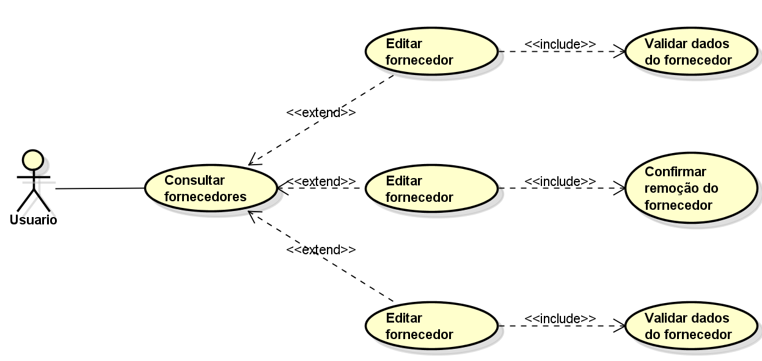

### Consultar Fornecedores

**Nome do caso de uso:** Consultar Fornecedores.

**Atores:**

Usuário

**Gatilho:**

O usuário indica que quer consultar o quadro de Fornecedores.

**Condições Previas:**

O usuário deve ter a intenção de consultar os Fornecedores.

**Pós Condições:**

**Fluxo Normal:**

**1**. O usuário seleciona a opção Fornecedores.

**2**. O sistema abre o quadro de Fornecedores.

**3**. O usuário faz a consulta do quadro de Fornecedores.

**Fluxo Alternativo:**

**2A1:** O sistema possui nenhum fornecedor cadastrado

**1**. O sistema informa que não nenhum Fornecedor cadastrado.

**2**. O sistema indica o usuário a adicionar um Fornecedor.

**3**. O usuário adiciona o Fornecedor.

**4**. O caso de uso continua.

### Adicionar Fornecedores

**Nome do caso de uso:** Adicionar Fornecedores.

**Atores:**

Usuário.

**Gatilho:**

O usuário indica que quer adicionar um Fornecedor.

**Condições Previas:**

O usuário deve estar na página de Fornecedores.

**Pós Condições:**

**Fluxo Normal:**

**1**. O usuário entra em Fornecedores.

**2**. O usuário indica que quer adicionar um Fornecedor.

**3**. O sistema irá pedir as informações do Fornecedor.

**4**. O usuário adicionara as informações do Fornecedor.

**5**. O sistema vai validar os dados do Fornecedor.

**6**. O sistema adicionara o funcionário ao quadro de Fornecedor.

**Fluxo Alternativo:**

**2A1:** O usuário deseja cancelar a ação. Esse fluxo alternativo também se aplica as etapas **3**, **4** e **5** do fluxo normal.

**1.** O usuário indica que quer cancelar a ação.

**2.** O sistema envia uma confirmação ao usuário.

**3.** O usuário confirma o cancelamento.

**4.** O caso de uso termina.

**5A1:** O sistema identifica que as informações adicionadas pelo Usuário estão incorretas.

**1.** O sistema identifica os dados invalidas.

**2.** O sistema informa ao usuário os dados inválidos.

**3.** O usuário corrigi as informações.

**4.** O sistema vai validar os dados.

**5.** O caso de uso continua.

### Remover Fornecedor

**Nome do caso de uso:** Remover Fornecedor.

**Atores:**

Usuário.

**Gatilho:**

O usuário indica que quer remover os itens que ele selecionou.

**Condições Previas:**

O usuário selecionar os itens a serem removidos.

**Pós Condições:**

**Fluxo Normal:**

**1**. O usuário entra em Fornecedores.

**2**. O usuário indicara que deseja remover os itens selecionados.

**3**. O sistema enviara uma mensagem confirmando a remoção dos itens selecionados.

**4**. O usuário confirmara a remoção dos itens selecionados.

**5**. O Sistema realizara a remoção dos itens selecionados.

**Fluxo Alternativo:**

**3A1:** O usuário deseja cancelar a remoção dos itens selecionados.

**1**. O usuário solicita que a remoção dos itens selecionados seja cancelada.

**2**. O sistema cancela a remoção dos itens selecionados.

**3**. O caso de uso termina.

### Editar Fornecedor

**Nome do caso de uso:** Editar Fornecedor.

**Atores:**

Usuário.

**Gatilho:**

O usuário indica que quer editar o Fornecedor que ele selecionou.

**Condições Previas:**

O usuário selecionou o Fornecedor a ser editado.

**Pós Condições:**

**Fluxo Normal:**

**1**. Ousuário acessa os Fornecedor.

**2**. O usuário indicará que deseja editar o item selecionado.

**3**. Osistema envia uma confirmação ao usuário.

**4**. O usuário confirma a edição do item selecionado.

**5**. Osistema irá permitir que os dados daquele item sejam alterados.

**6**. Ousuário realizará a alteração dos dados desejados.

**7**. Osistema irá verificar se os dados são validos.

**8**. Asalterações serão realizadas.

**Fluxo Alternativo:**

**3A1:** Ousuário cancela a edição do item selecionado.

**1**. O usuário indica que quer cancelar a edição do item.

**2**. O sistema cancela a edição.

**3**. O caso de uso termina.

**7A1:** O sistema verifica a ocorrência de dados inválidos.

**1**. O sistema identifica os dados inválidos.

**2**. O sistema informa ao usuário os dados inválidos.

**3**. O usuário corrigi as informações.

**4**. O sistema verifica se as informações são validas.

**5**. O caso de uso continua.

## Clientes

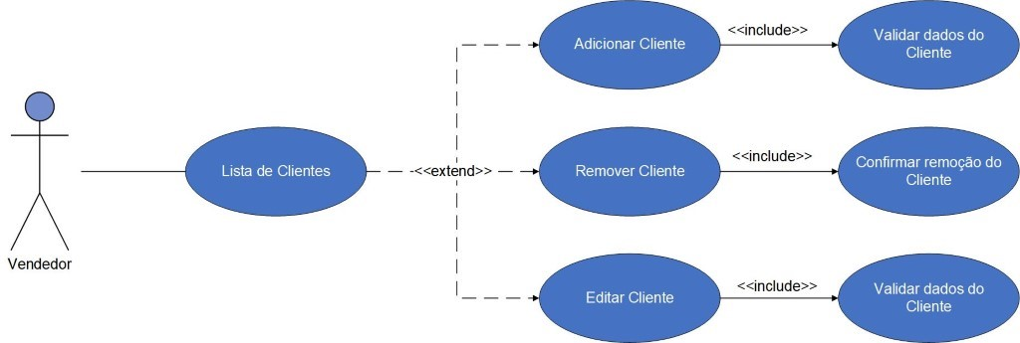

Consultar clientes

**Nome do Caso de Uso:** Consultar clientes

**Atores:**

Vendedor

**Gatilhos:**

O usuário indica que quer consultar sua lista de clientes.

**Condições Prévias:**

O usuário acessou a área de dados privados de sua microempresa.

**Pós-Condições:**

Descrição: Para consultar os clientes já cadastrados o usuário deve selecionar a opção clientes, após a opção ser selecionada o sistema deve mostrar uma lista com todos os clientes cadastrados.

Adicionar cliente

**Nome do Caso de Uso:** Adicionar cliente

**Atores:** Vendedor

**Gatilhos:**

O usuário indica que quer adicionar um novo cliente à sua lista de clientes.

**Condições Prévias:**

O usuário selecionou a opção de *Adicionar*, em sua lista de clientes.

**Pós-Condições:**

    Descrição: Depois que o usuário efetuar uma venda a um novo cliente ele mesmo irá realizar o cadastro do cliente na opção novo cliente. O próprio usuário fornecera as informações do cliente como o nome; endereço; produtos comprados; valor da compra; valor pago; forma de pagamento, data da compra.

Remover cliente

**Nome do Caso de Uso:**Remover cliente

**Atores:**

Vendedor

**Gatilhos:**

O usuário indica que quer remover um cliente de sua lista de clientes.

**Condições Prévias:**

O usuário selecionou a opção de *Remover*, em sua lista de clientes.

**Pós-Condições:**

Descrição: Caso o usuário deseje remover um cliente, ele deverá selecionar o cliente desejado, escolher a opção remover cliente então o sistema enviara uma mensagem de confirmação para o usuário.

**Nome do Caso de Uso:**Editar cliente

**Atores:**

Vendedor

**Gatilhos:**

O usuário indica que quer editar um cliente de sua lista de clientes.

**Condições Prévias:**

O usuário selecionou a opção de *Editar*, em sua lista de clientes.

**Pós-Condições:**

Descrição: Para editar um cliente, o usuário deve selecionar o cliente escolhido por ele e escolher a opção editar, após selecionar a poção editar o sistema deve permitir que o usuário realize a edição dos dados do cliente selecionado.

# Conclusão

O trabalho teve como objetivo a elaboração da especificação dos casos de uso Formal e de seus diagramas para a confecção de um Sistema de Gestão Comercial. Para alcançar tal objetivo foi necessário realizar o levantamento do escopo do sistema juntamente com o microempreendedor e do estudo dos casos de uso presentes no sistema. Diferente dos casos de uso simples, os casos de uso formais são mais completos contando não só com todo o fluxo normal mais com possíveis fluxos alternativos, com ele é possível que o programador veja todos os caminhos possíveis a serem feitos pelo sistema.

Fazer a especificação dos casos de uso antes de começar a programar um sistema é fundamental, pois ela fornece um esqueleto do planejamento do projeto, que pode ser usado para construir prioridades, estimação do tempo e estimativas no geral. Ela é importante para determinar o que o sistema fará e o que o sistema não fará, além de permitirem uma maior facilidade no momento de levantar os requisitos do sistema, logo o mesmo facilita a fase dos testes e da elaboração da documentação, sendo uma base solida para o seguimento do projeto.